Análisis de Rendimiento de Eventos

# Informe de Resultados

## Índice

1. Gráfica de Eventos por Segundo  
2. Gráfica de Percentil 90 del Tiempo de Respuesta  
3. Conclusiones

## 1. Gráfica de Eventos por Segundo

A continuación se muestra la gráfica de puntos con el número de eventos por segundo agrupados en intervalos de 5 segundos:

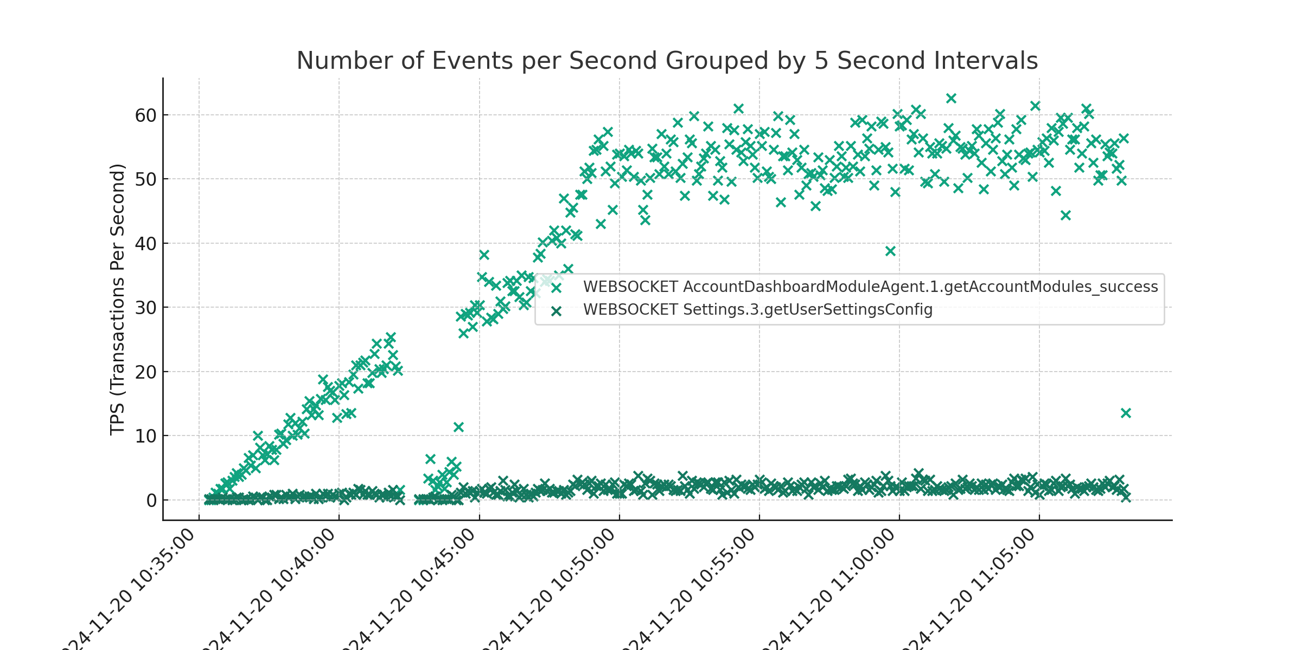

## 2. Gráfica de Percentil 90 del Tiempo de Respuesta

A continuación se muestra la gráfica de puntos del percentil 90 del tiempo de respuesta agrupado cada 5 segundos, incluyendo una línea horizontal de umbral máximo (p90 = 1000ms):

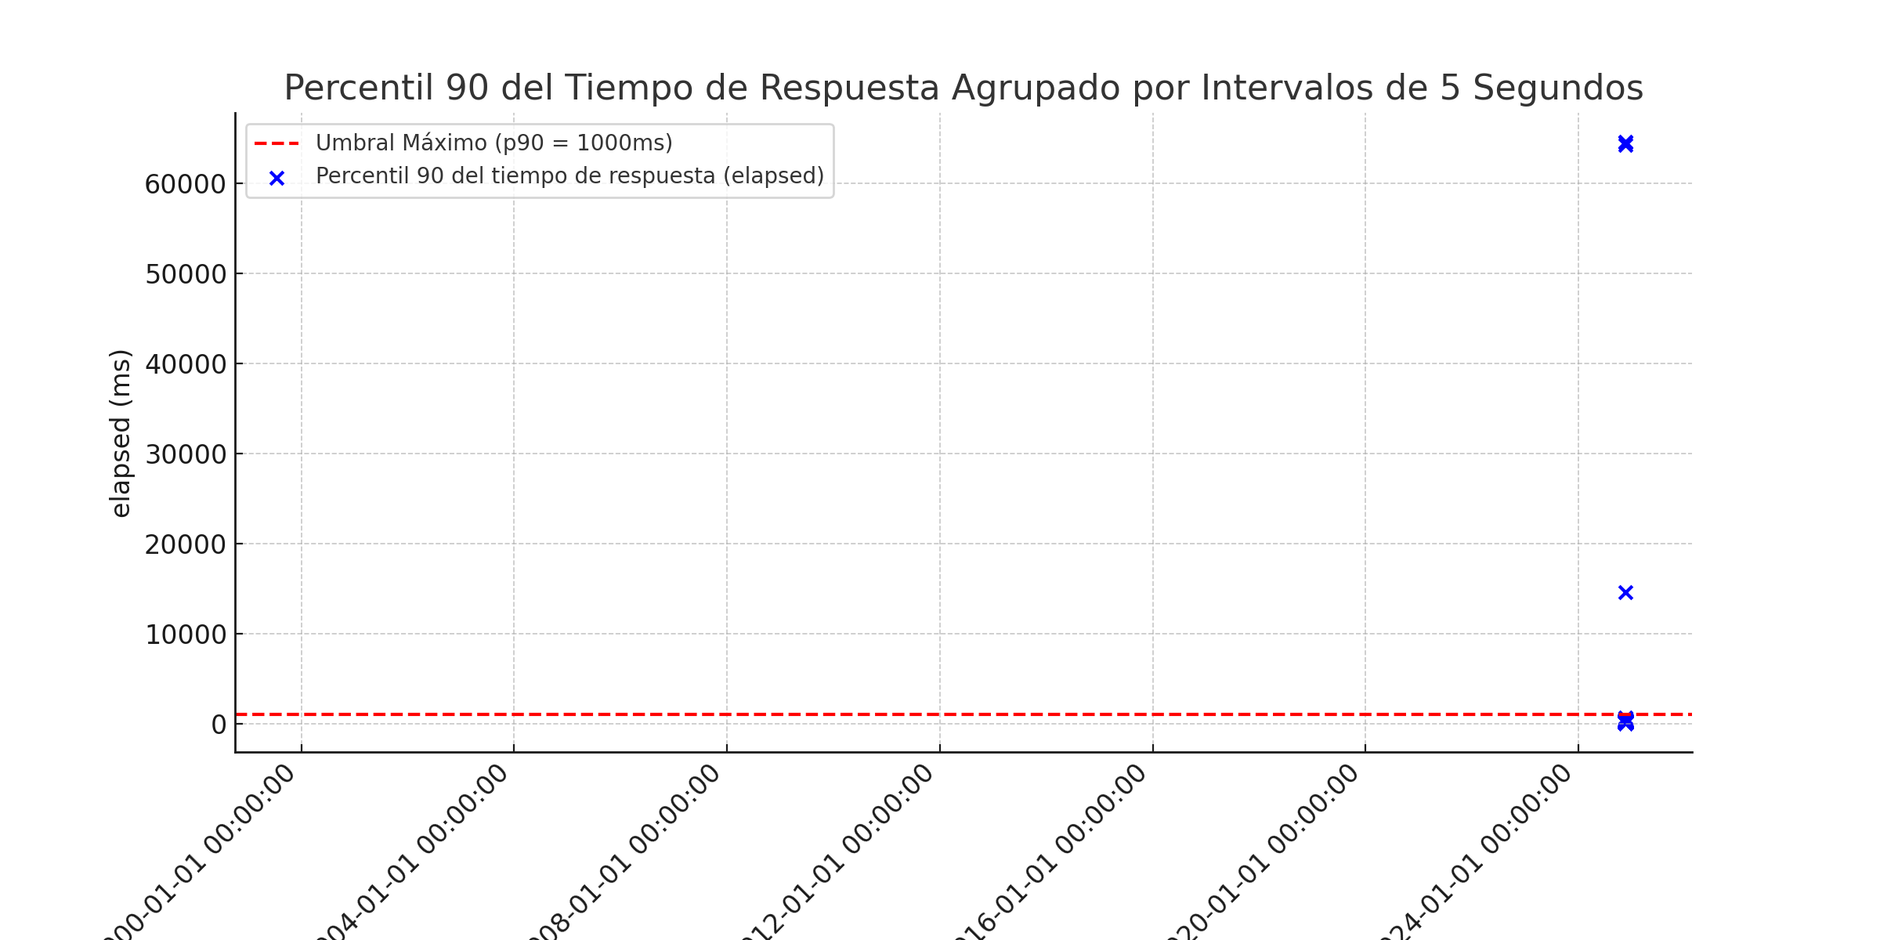

## 3. Conclusiones

En base a las gráficas generadas, se pueden observar los siguientes problemas y acciones a realizar:  
  
1. **Gráfica de Eventos por Segundo:**  
 - Se observa que la tasa de transacciones por segundo (TPS) varía a lo largo del tiempo para los diferentes labels.  
 - Es recomendable investigar los picos y valles significativos para determinar las causas subyacentes.  
  
2. **Gráfica de Percentil 90 del Tiempo de Respuesta:**  
 - La mayoría de los puntos de datos para el percentil 90 del tiempo de respuesta se encuentran por debajo del umbral máximo (1000 ms).  
 - Sin embargo, se observan algunos puntos que superan el umbral, lo que indica fluctuaciones en el rendimiento.  
 - Se sugiere realizar una optimización y mejora del rendimiento en los puntos que exceden el umbral para asegurar un tiempo de respuesta consistente y aceptable.  
  
Acciones recomendadas:  
- Realizar un análisis detallado de los picos y tiempos de respuestas elevados.  
- Optimizar las consultas y operaciones subyacentes que pueden estar contribuyendo a los tiempos de respuesta elevados.  
- Monitorear el sistema de manera continua para identificar y resolver problemas de rendimiento en tiempo real.